Production nette de logements entre 2000 et 2024

Netto-Wohnungsproduktion zwischen 2000 und 2024
—

C09-03-01
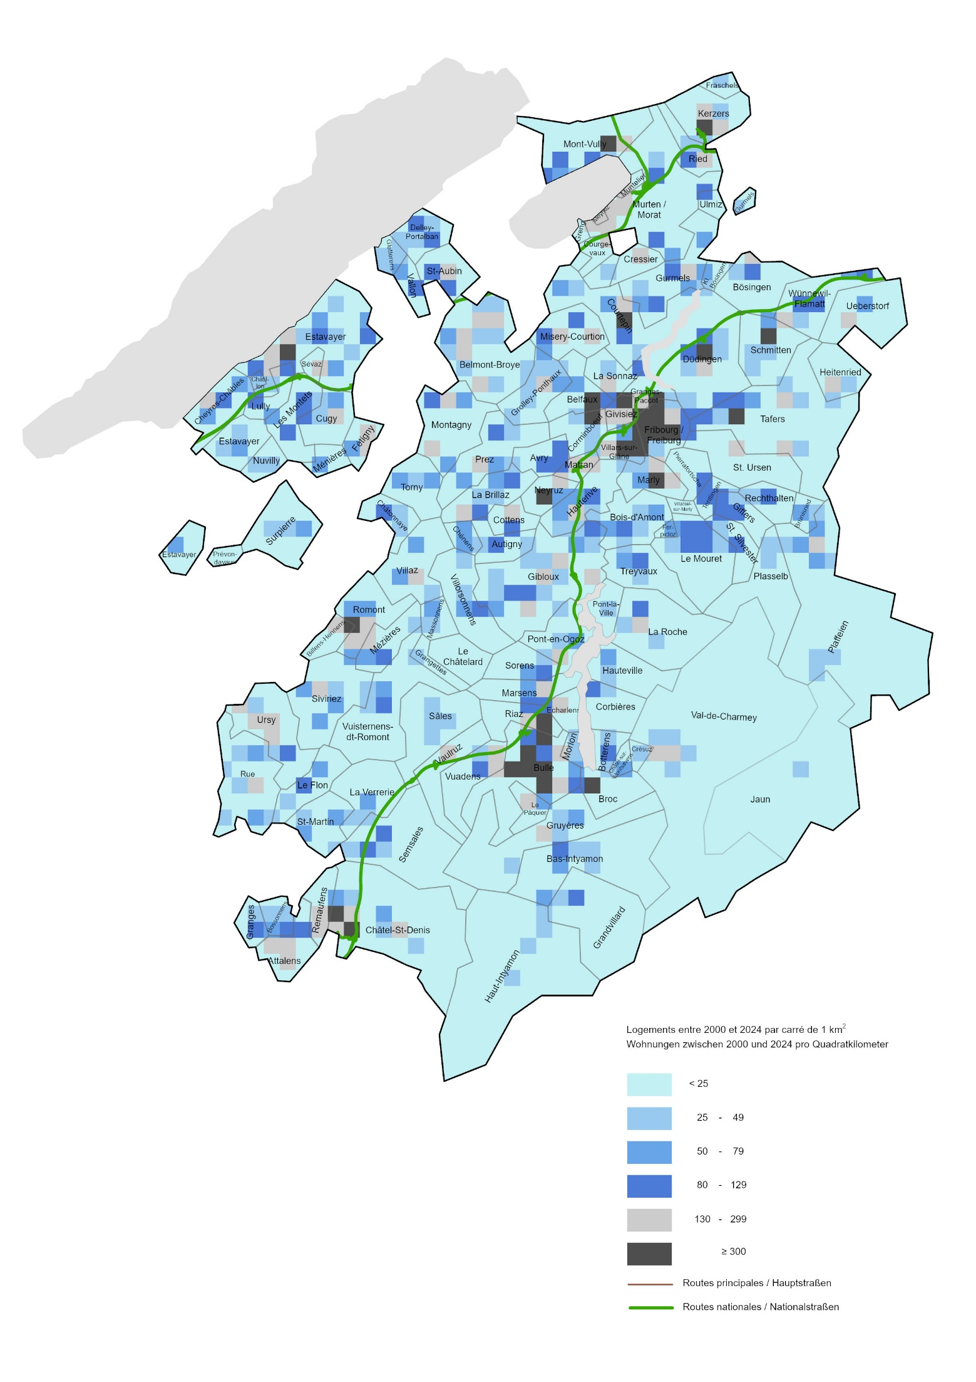

Source : Office fédéral de la statistique (OFS) - Statistique des bâtiments et logements (StatBL) (depuis 2009) et recensement des bâtiments et des logements (jusqu'en 2000), Neuchâtel / Service de la statistique et de la donnée du canton de Fribourg (SSD)

Quelle: Bundesamt für Statistik (BFS) - Gebäude- und Wohnungsstatistik (GWS) (seit 2009) und Gebäude- und Wohnungszählung (bis 2000), Neuenburg / Amt für Statistik und Daten des Kantons Freiburg (SDA), ce25-036

Actualisation / Aktualisiert am: 09.10.2025

